JOBSHEET PRAKTIKUM BLOKING LARAVEL
Topik : Database, Migration, dan Eloquent ORM — Tema: Perpustakaan Digital Hari : Kedua

1. Identitas Jobsheet

Komponen | Keterangan
Nama Sekolah | : SMK PRESTASI PRIMA
Mata Pelajaran | : BLOKING PPLG
Judul Praktikum | : Pengenalan & Setup Dasar Laravel (Perpustakaan Digital)
Nama Guru Praktik | : Ilham Ramadan
Nama Siswa | : Bintan Yudo A
Tanggal Praktikum | : Selasa-29/09/2026

2. Tujuan Praktikum
Setelah melakukan praktikum ini, peserta didik diharapkan mampu:
- Membuat dan menjalankan migration untuk tabel books.
- Menggunakan model Laravel (Eloquent ORM) untuk interaksi database.
- Melakukan operasi CRUD (Create, Read, Update, Delete) data buku.
- Menguji aplikasi sederhana berbasis database MySQL.
- Memahami hubungan antara migration, model, dan view di Laravel.

3. Dasar Teori / Landasan Teori
Laravel menggunakan Migration untuk mendefinisikan struktur tabel database dan Eloquent ORM untuk berinteraksi dengan data tanpa menulis SQL secara langsung.
- Migration: mendeskripsikan tabel dalam bentuk kode PHP.
- Model: representasi tabel di Laravel.
- Seeder/Tinker: menambahkan data contoh.
- CRUD: operasi dasar database (Create, Read, Update, Delete).
Dengan Eloquent, kita cukup menggunakan method seperti Book::all(), Book::create(), Book::update(), atau Book::delete().

4. Alat dan Bahan

No | Alat / Bahan | Keterangan
1 | Laptop / PC | Spesifikasi minimal Core i3, RAM 4GB
2 | PHP 8.x, Composer | Diperlukan untuk instalasi Laravel
3 | Editor (VS Code) | Untuk menulis kode
4 | Browser | Chrome/Firefox untuk pengujian
5 | Laragon/XAMPP | Server lokal
6 | Modul / Jobsheet Python | Panduan praktikum
7 | Internet (optional) | Untuk dokumentasi & referensi

5. Keselamatan Kerja
- Pastikan MySQL aktif sebelum menjalankan php artisan migrate.
- Jangan ubah file migration setelah tabel dibuat, kecuali paham risikonya.
- Simpan file proyek sebelum menjalankan command baru.
- Gunakan perintah artisan sesuai instruksi jobsheet.

6. Langkah Kerja (Praktikum)

A. Membuat dan menjalankan migration
- Buat migration tabel books
- Buka file yang sudah dibuat dimigration pada folder database/migrations/, ubah bagian up() menjadi:
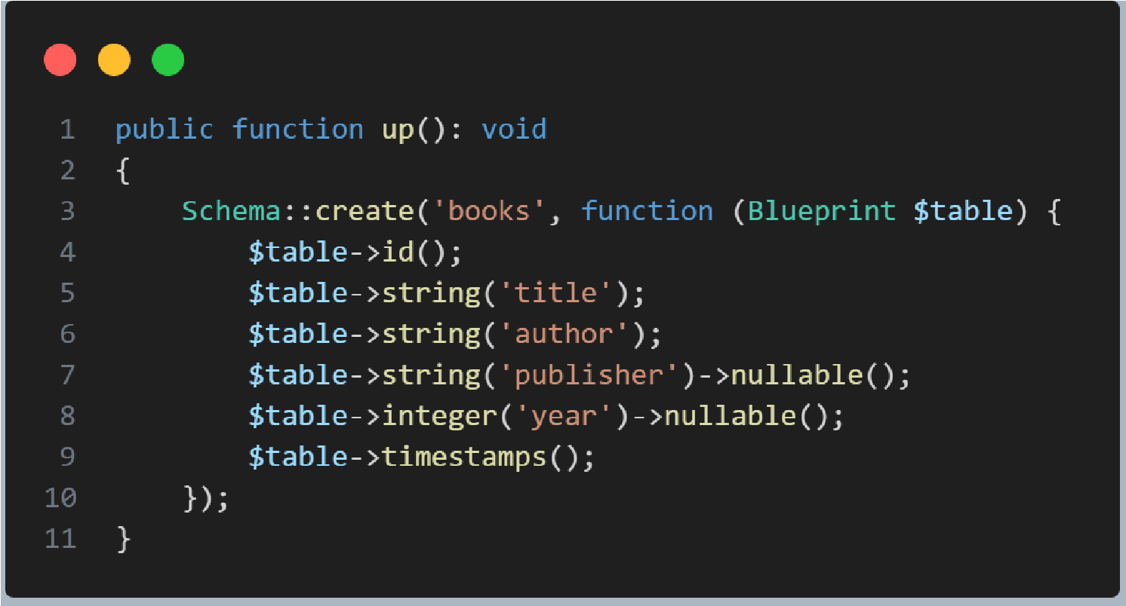
- Jalankan migration:
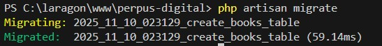
Lalu cek di database tabel books seharusnya sudah ada di database perpus-digitalm lengkap dengan tabelnya.

B. Membuat model dan menambahkan data
- Buat model Book
Buka file app/Models/Book.php dan ubah seperti ini:
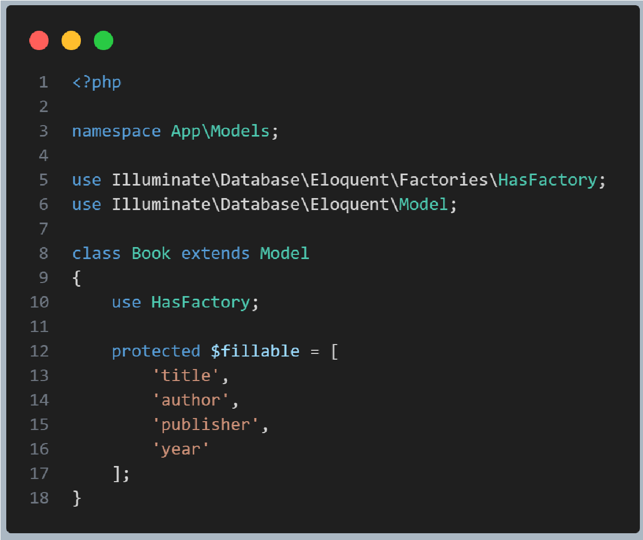

- Tambahkan data contoh menggunakan Tinker:
Lalu ketik:
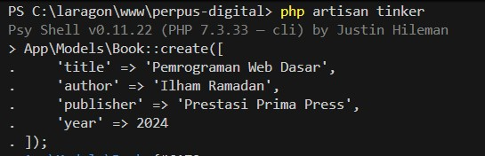
Ketik exit untuk keluar dari Tinker.

C. Menambahkan data di halaman web
- Tambah route yang menuju /books di baris bawah file routes/web.php:
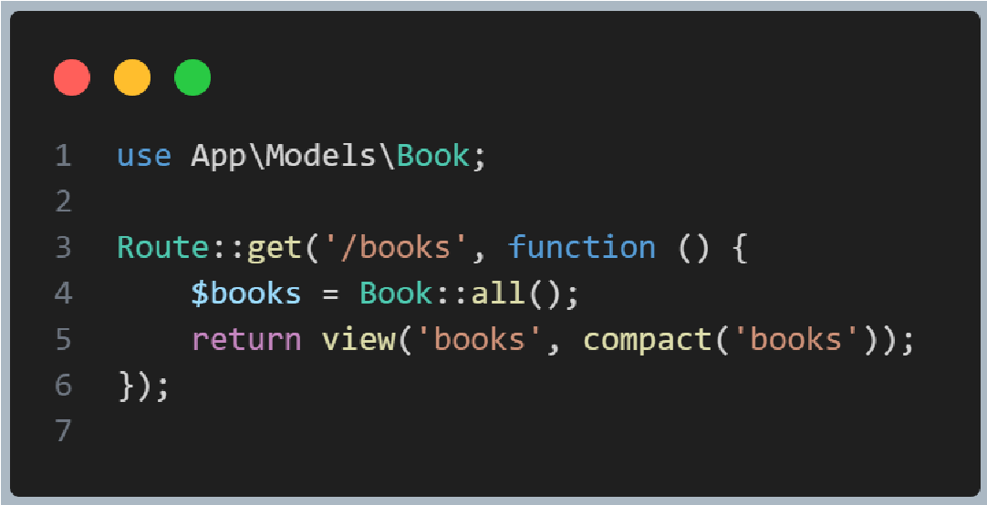
- Buat file resources/views/books.blade.php:

D. Menambahkan form tambah buku
- Tambahkan route untuk tambah data di routes/web.php:
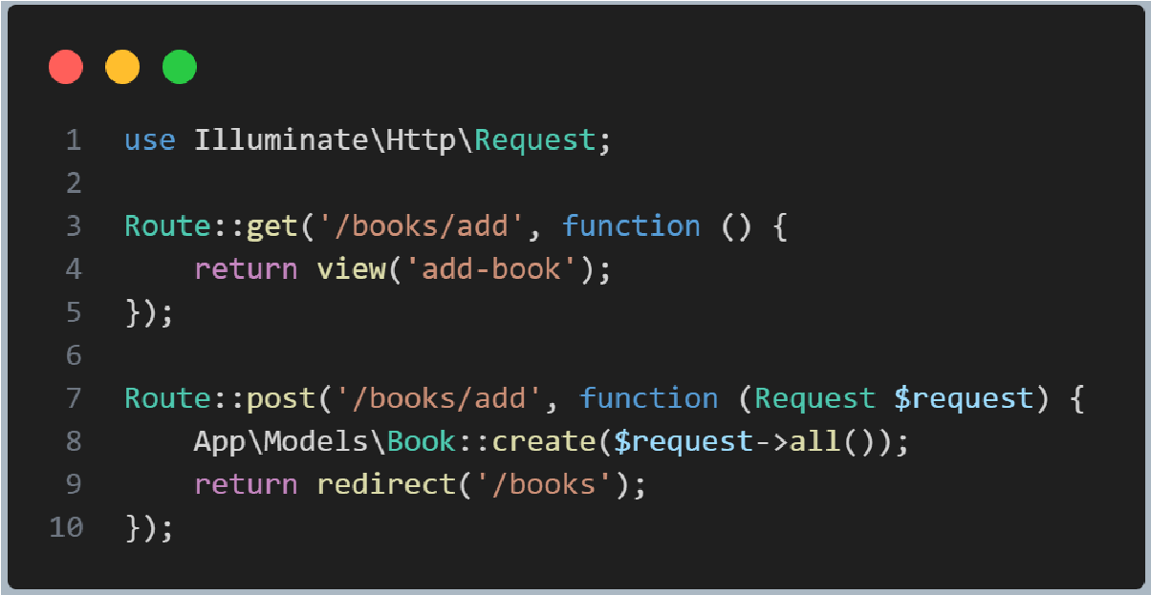
- Buat file resources/views/add-book.blade.php:
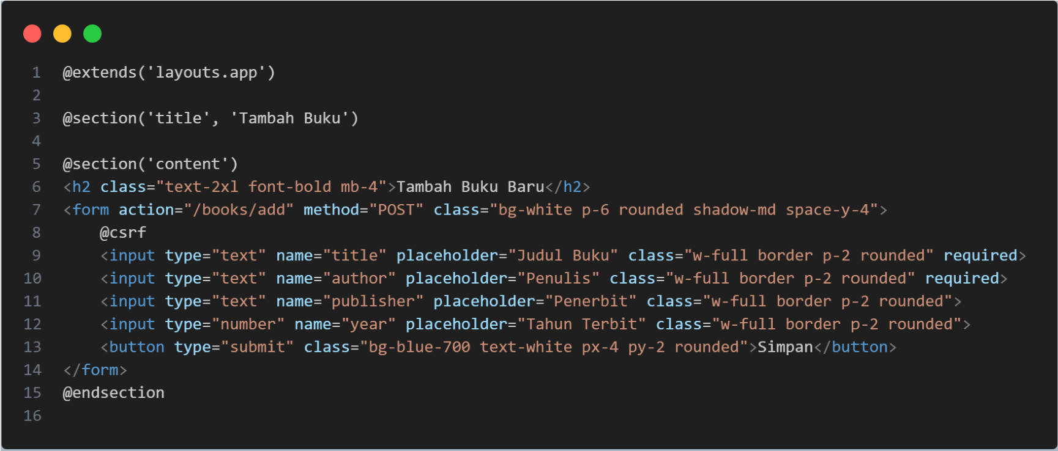

E. Menambahkan edit dan hapus buku
- Tambahkan Route edit & delete di routes/web.php:
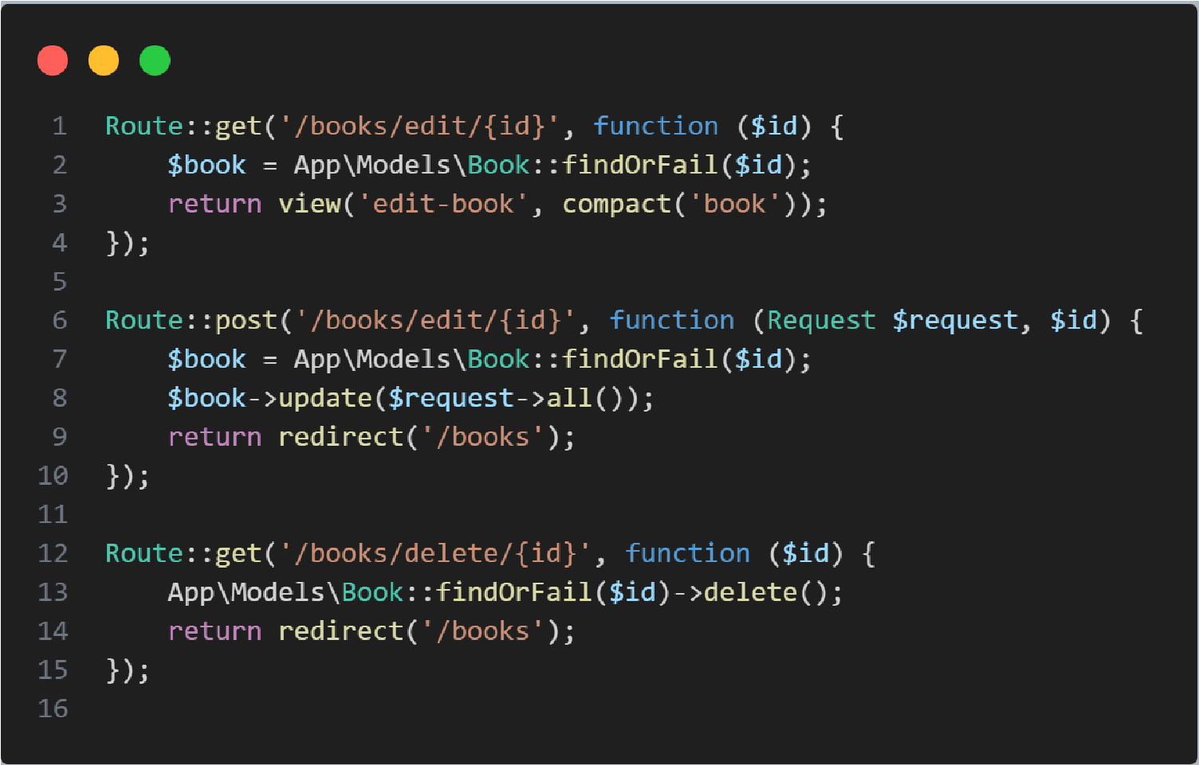

- Buat file resources/views/edit-book.blade.php:
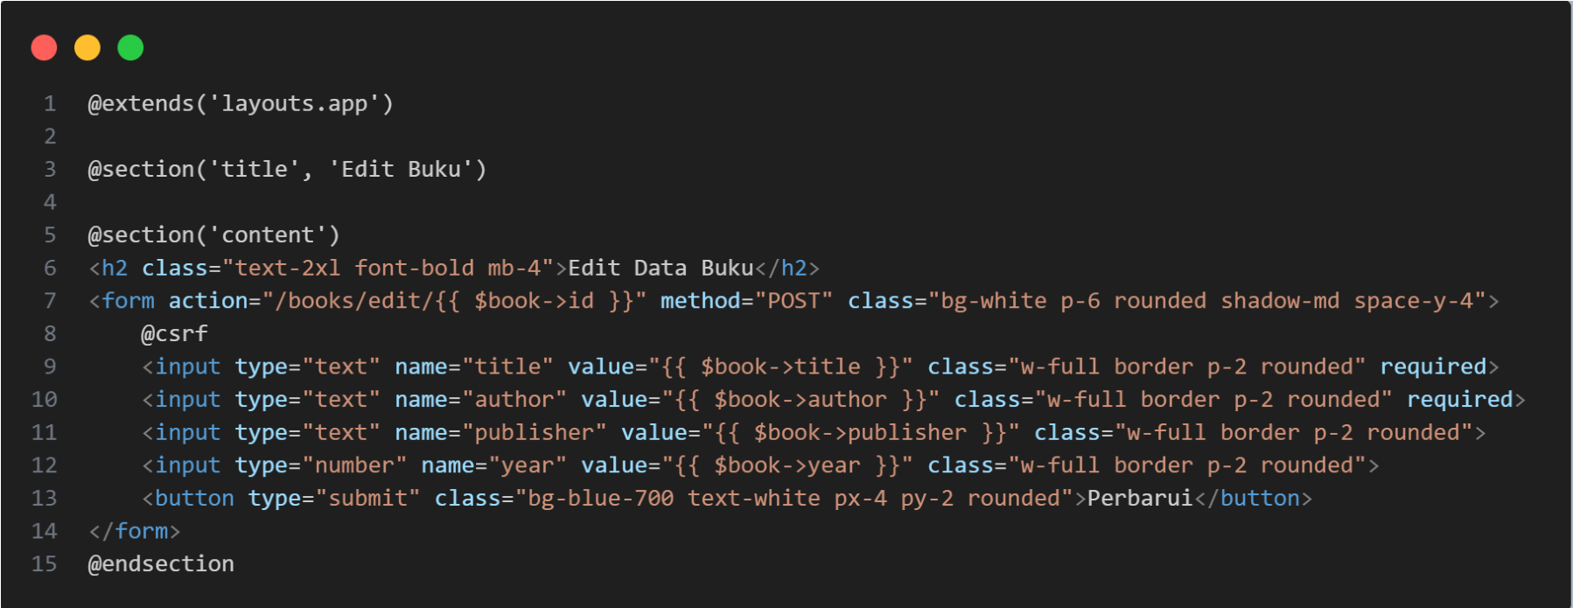

F. Pengujian dan dokumentasi
- Jalankan server
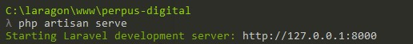
- Uji di browser
http://127.0.0.1:8000/books → tampil semua buku http://127.0.0.1:8000/books/add → tambah buku http://127.0.0.1:8000/books/edit/{id} → ubah buku http://127.0.0.1:8000/books/delete/{id} → hapus buku

7. Data Hasil Percobaan

1) Migration create_books_table
Deskripsi: Struktur tabel database Screenshot: 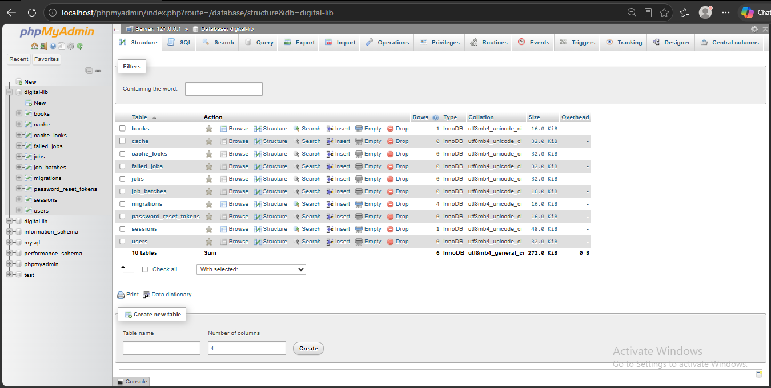

2) Model Book.php Deskripsi: Representasi tabel books Screenshot: 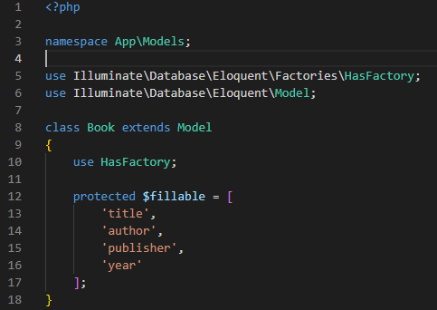

3) Route /books
Deskripsi: Tampilkan semua data Screenshot: 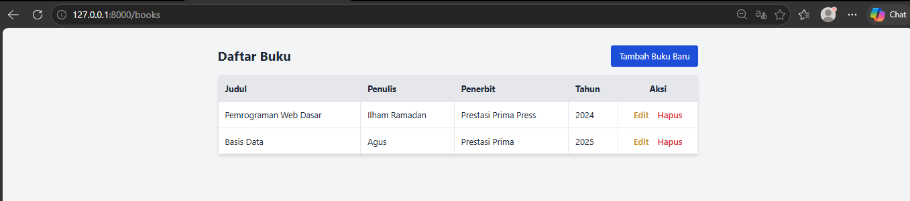

4) View books.blade.php
Deskripsi: Tabel daftar buku Screenshot: 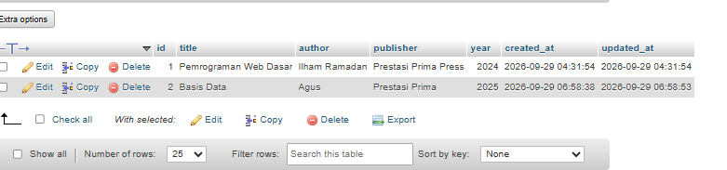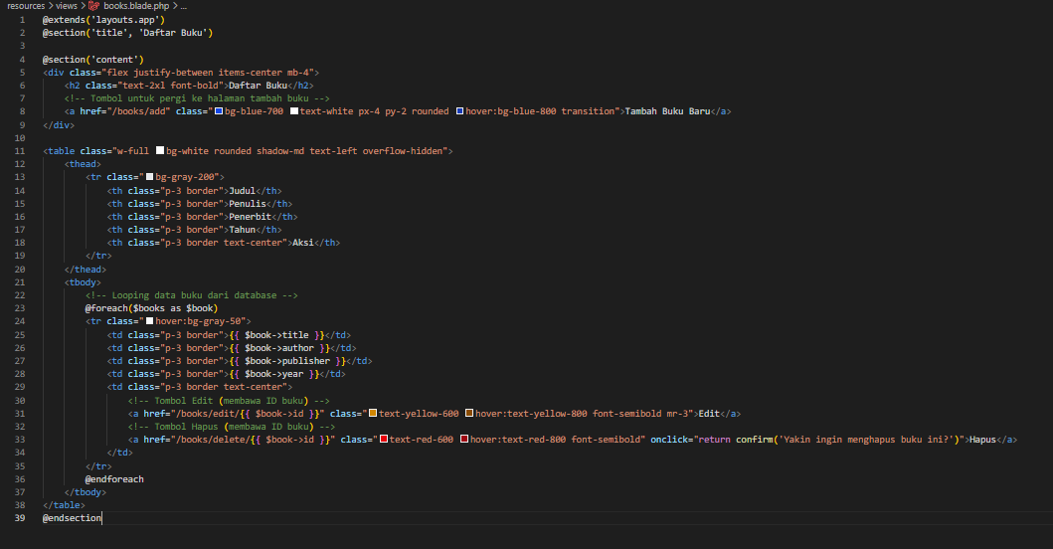

5) View add-book.blade.php
Deskripsi: Form tambah data Screenshot: 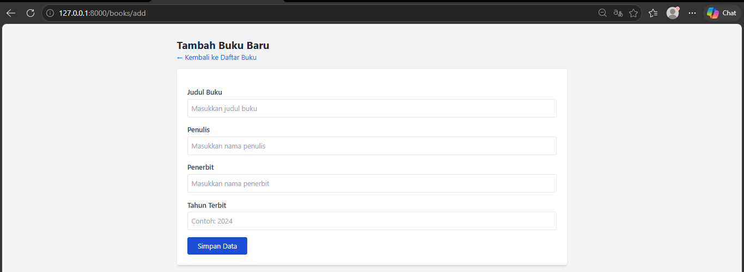

6) View edit-book.blade.php
Deskripsi: Form ubah data Screenshot: 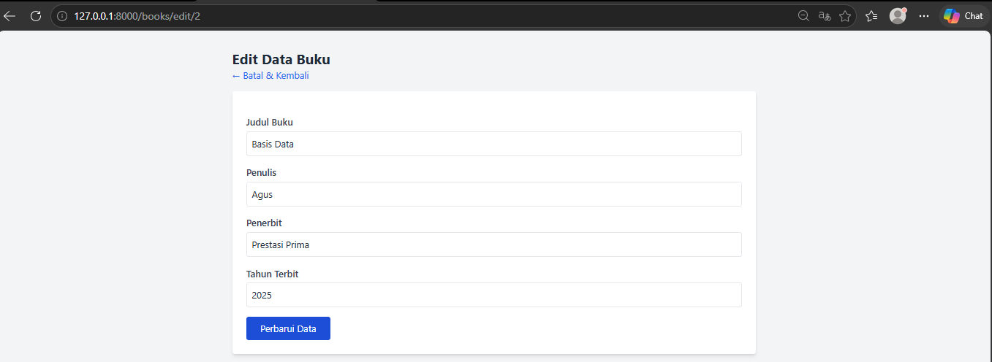

8. Analisis dan Pertanyaan Diskusi
- Apa fungsi migration dalam Laravel dan bagaimana cara kerjanya?
  - Jawaban: Migration berfungsi sebagai sistem kontrol versi (version control) untuk struktur database. Cara kerjanya adalah dengan mendeskripsikan pembuatan tabel dan kolom menggunakan sintaks PHP (melalui class Blueprint). Saat perintah php artisan migrate dijalankan, Laravel akan menerjemahkan kode PHP tersebut menjadi query SQL untuk membuat atau mengubah struktur tabel secara otomatis di database, sehingga memudahkan kolaborasi tim tanpa perlu mengekspor/mengimpor file SQL manual.
- Jelaskan hubungan antara migration, model, dan view.
  - Jawaban:
    - Migration: Membuat struktur tabel penyimpan data di dalam database.
    - Model (Eloquent): Merupakan perwakilan atau "jembatan" dari tabel database tersebut di dalam kode Laravel. Model bertanggung jawab mengambil, menambah, atau memodifikasi data dari tabel yang dibuat oleh Migration.
    - View: Bertugas mengatur antarmuka pengguna (UI). View akan menerima data yang sudah diambil oleh Model (biasanya melalui Controller/Route) lalu menampilkannya kepada pengguna (misalnya dalam bentuk tabel HTML).
- Mengapa form input membutuhkan @csrf?
  - Jawaban: Direktif @csrf menghasilkan token tersembunyi yang digunakan untuk mengamankan form dari serangan Cross-Site Request Forgery (CSRF). Token ini memastikan bahwa request POST, PUT, PATCH, atau DELETE yang dikirim benar-benar berasal dari aplikasi web kita sendiri, bukan dari pihak ketiga yang mencoba mengeksploitasi celah keamanan form.
- Bagaimana cara kerja fungsi findOrFail() pada Eloquent?
  - Jawaban: Fungsi findOrFail($id) akan mencari data di dalam tabel berdasarkan parameter primary key (id) yang diberikan. Jika data ditemukan, ia akan mengembalikan objek model dari data tersebut. Namun, jika data tidak ada/tidak ditemukan di database, ia akan secara otomatis menggagalkan proses dan memunculkan exception (ModelNotFoundException) yang umumnya menghasilkan error halaman 404 Not Found, sehingga aplikasi tidak crash.
- Jika field baru ditambahkan ke tabel, apa yang harus diubah di model dan view?
  - Jawaban:
    - Di Model: Field baru tersebut harus ditambahkan ke dalam array properti $fillable agar Laravel mengizinkan proses input/mass assignment.
    - Di View: Harus ditambahkan input form baru di halaman add dan edit dengan atribut name yang sesuai dengan nama field baru. Selain itu, harus ditambahkan juga kolom baru pada tabel di halaman index/tampil data untuk memunculkan datanya.

9. Kesimpulan
Tuliskan kesimpulan dari hasil percobaan hari ini:
Dari hasil praktikum hari ini, dapat disimpulkan bahwa Laravel sangat mempermudah proses pembuatan aplikasi berbasis database melalui fitur Migration dan Eloquent ORM. Kita tidak perlu lagi menulis query SQL panjang secara manual; struktur tabel dapat dibangun secara rapi dengan Migration, dan manipulasi data (Create, Read, Update, Delete) dapat dilakukan dengan mudah menggunakan method-method Eloquent dari Model. Selain itu, penggunaan arsitektur berbasis Route dan View dengan Blade template engine membuat kode menjadi jauh lebih rapi, terstruktur, dan aman (terutama berkat adanya perlindungan otomatis seperti @csrf).

10. Rubrik Penilaian
No | Aspek Penilaian | Kriteria Penilaian | Skor Maks
1 | Kebenaran Program | Laravel berjalan & 3 halaman tampil tanpa error | 40
2 | Kerapian & Struktur Kode | Penulisan Blade & routes rapi, komentar jelas | 15
3 | Tampilan View | Desain sederhana rapi & navigasi berfungsi | 15
4 | Dokumentasi | Screenshot & laporan lengkap | 20
5 | Kreativitas | Modifikasi isi atau layout yang relevan | 10
 | T | otal Skor | 100

11. Dokumentasi Praktikum
Sertakan:
- Foto siswa sedang instalasi & coding.
- Screenshot tampilan beranda, tentang, kontak.
- File .blade.php, routes/web.php, dan arsip project .zip.

